**Последовательность действий для проверки работоспособности задачи по выгрузке участников олимпиады из АИСУ «Параграф»**

1. Установить обновление АИСУ «Параграф» (3.24.09.02) и DataGate (1.24.09.02)
2. В DataGate в разделе «Администрирование» зайти в приложение «Задачи обмена данными»

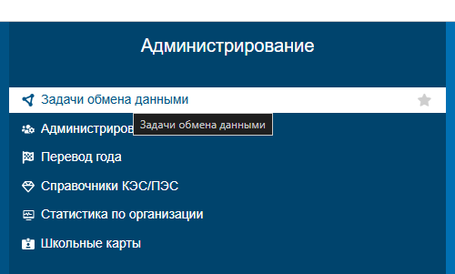

1. В списке задач Выбрать задачу с типом «Сервис обмена данными подсистемы Олимпиадное движение (paragraf.od:olympic)»

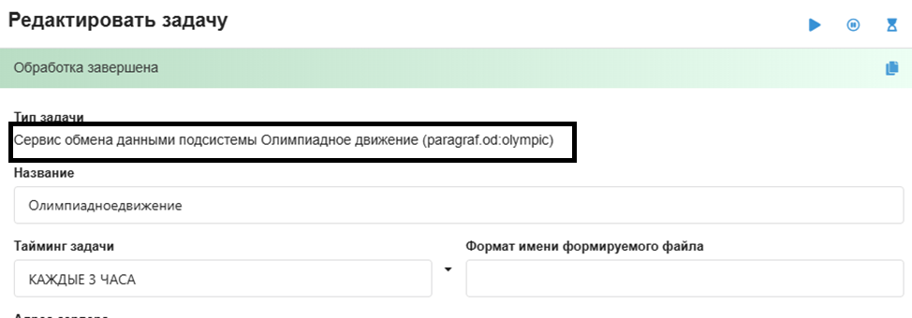

1. Нажать на кнопку «Сбросить метку времени»

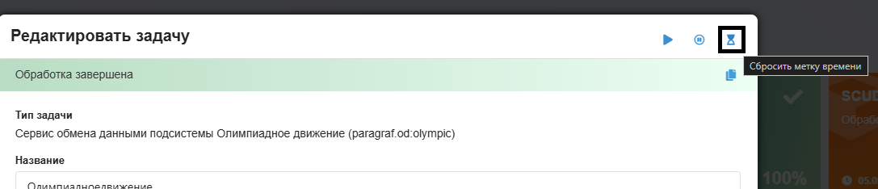

1. Нажать на кнопку «Выгрузить сейчас»

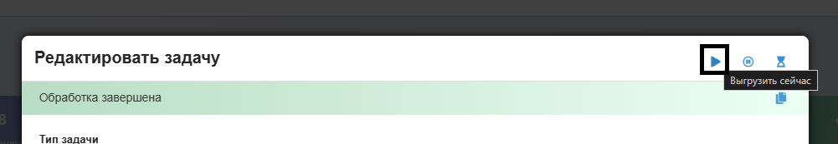

1. Дождаться выполнения задачи
2. Вернуться на главный экран выбора приложений и выбрать приложение «Выбор участников»

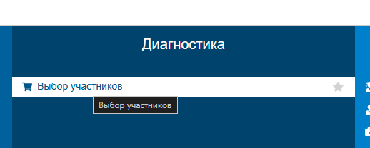

Выбрать в раскрывающемся списке любую параллель(1) и убедиться, что на вкладке О:Регион (2) появились списки олимпиад (3)

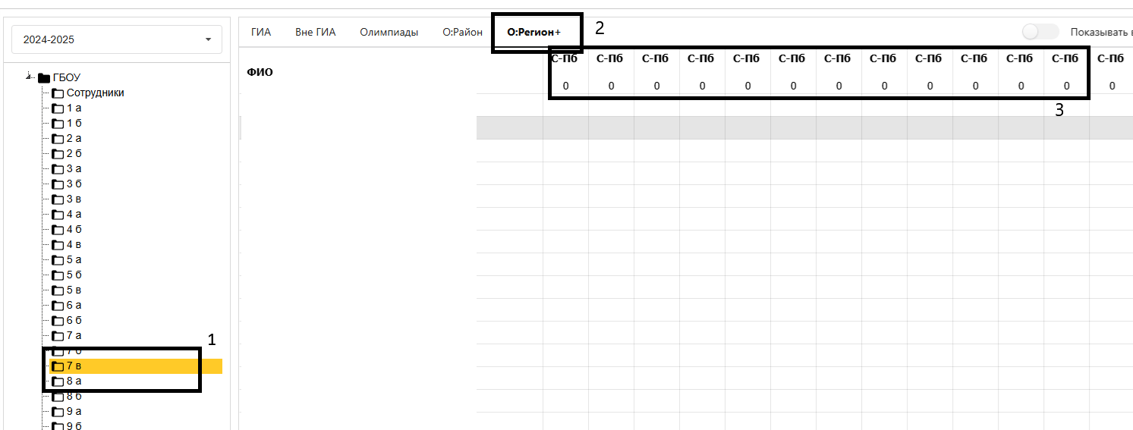

В случае отсутствия списка олимпиад, необходимо проверить правильность выполненных действий на шагах с 1-го по 6-й данной инструкции